Дыхательная система. Вика, Катя, Ангелина
1.Какое значение имеет дыхание?
Опыт :в руках у экспериментатора часы с секундной стрелкой. Вызываются 2 – 3 человека. Предлагается одновременно сделать глубокий вдох и задержать дыхание. Время засекается.
Цель: долго ли человек может не дышать?
Оборудование: часы, таблица, ручка.
 | ФИО | Время
1. | Арсаев Магомед - Амин
2. | Грамсс Родион
3. | Иванова Ангелина
4. | Ильиных Екатерина
5. | Князева Мадина
6. | Набитов Руслан
7. | Нагоева Роза
8. | Олейник Данила
9. | Туаева Арина
10. | Фоменко Викторина
11. | Элекуева Радмила
Вывод:

Человек без всяких приспособлений может пробыть под водой несколько минут. Японские ныряльщики «ама» могут нырять на глубину 30 м и находиться под водой 4 минуты. Индонезиец Знох пробыл под водой 4 мин. 46 сек. , а француз Поликен, не двигаясь, пробыл под водой 6 мин. 24 сек. Но это предел для человека. После этого наступает смерть. Некоторые животные: бобры, киты могут задерживать дыхание на 15 – 30 мин. Это объясняется особым строением органов дыхания, их приспособлением к водному образу жизни.
2.Весь ли воздух пригоден для дыхания?
Опыт: в банку налить известковую воду, ( она обладает свойством мутнеть от углекислого газа).Опустить в воду стеклянную трубочку. Ученик делает вдох, а выдыхает через трубочку в воду.
Оборудование: известковая вода, стеклянная трубочка.
 | ФИО | Кол – во выдохов
1. | Арсаев Магомед - Амин | 3
2. | Грамсс Родион | 3
3. | Иванова Ангелина | 5
4. | Ильиных Екатерина | 4
5. | Князева Мадина | 5
6. | Набитов Руслан | 2
7. | Нагоева Роза | 4
8. | Олейник Данила | 2
9. | Туаева Арина | 3
10. | Фоменко Викторина | 2
11. | Элекуева Радмила | 5
Вывод: выдыхаемый воздух содержит углекислый газ.
Вывод: необходимо проветривать на переменах класс и комнату перед сном.
3.Какой объём легких?
Опыт: задержите дыхание на спокойном выдохе и измерьте обхват груди. Сделайте выдох и измерьте обхват груди. Сделайте 15 приседаний и измерьте обхват груди про вдохе и выдохе.
Оборудование: «сантиметр», ручка.
 | ФИО | вдох₁ | выдох₁ | вдох₂ | выдох₂
1. | Арсаев Магомед - Амин
2. | Грамсс Родион
3. | Иванова Ангелина
4. | Ильиных Екатерина
5. | Князева Мадина
6. | Набитов Руслан
7. | Нагоева Роза
8. | Олейник Данила
9. | Туаева Арина
10. | Фоменко Викторина
11. | Элекуева Радмила
Вывод: при физических нагрузках объём лёгких увеличиваеться

Дело в том, что взрослый человек при каждом дыхательном движении выдыхает 500 см³ воздуха, а ребёнок - 350 см³. В обычных условиях за 1 минуту через лёгкие проходит 6 – 8 литров воздуха, а при мышечной работе количество воздуха , проходящего через лёгкие увеличивается до 120 литров.
4.Как мы говорим? (тетрадь №2, с. 17, 18)
Вывод:
35) если попробовать с силой выдохнуть воздух через стиснутые зубы, то услышим рыкающий звук;
если выдохнуть воздух через приоткрытые губы, то услышим свистящийся звук;
36) органы, которые участвуют в образовании звуков: лёгкие, трахея, гортань, голосовые связки.
Дополнительный материал

Без пищи человек может прожить несколько недель, без воды — несколько суток, а без воздуха — несколько минут. Каждое мгновение клетки нашего организма нуждаются в кислороде, с помощью которого они получают из органических веществ энергию, необходимую для жизни. Без неё клетки погибают.
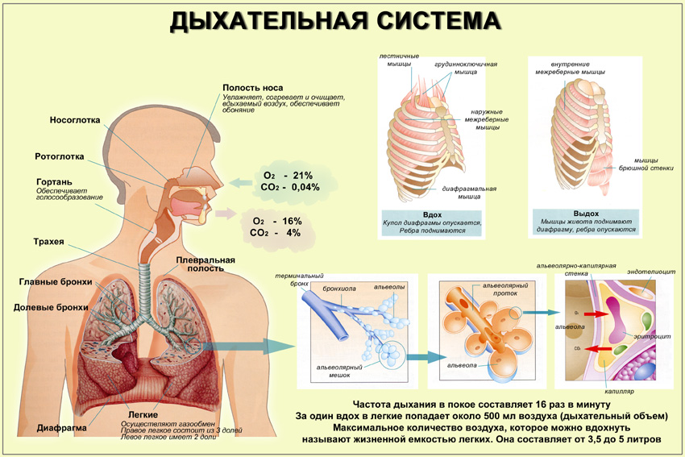
В отличии от питательных веществ, кислород нельзя запасти впрок. Вот почему питаться мы можем время от времени, а дышать должны непрерывно. Органы дыхания не только обеспечивают наш организм кислородом, но и избавляют от углекислого газа, который выделяется при получении энергии.
Как же мы дышим? Воздух через ноздри попадает в носовую полость.
Её стенки обильно покрыты слизью, которая собирает пылинки. В стенках носовой полости расположено множество кровеносных сосудов. Они несут тёплую кровь, которая согревает поступивший воздух. Таким образом, во время вдоха через нос воздух очищается и согревается.
Из носовой полости воздух проникает в глотку, а затем в гортань — дыхательное горло. Как вы помните, пища тоже поступает в глотку. Однако во время глотания пищи отверстие в гортань всегда закрывается. Но если во время еды человек вдруг заговорит или рассмеются, пища может попасть в дыхательное горло — человек поперхнётся, закашляет (защитная реакция организма). Об этих опасностях предостерегали еще в древние времена, об этом мы узнали из известной народной мудрости — пословицы: «Когда я ем, я глух и нем«…
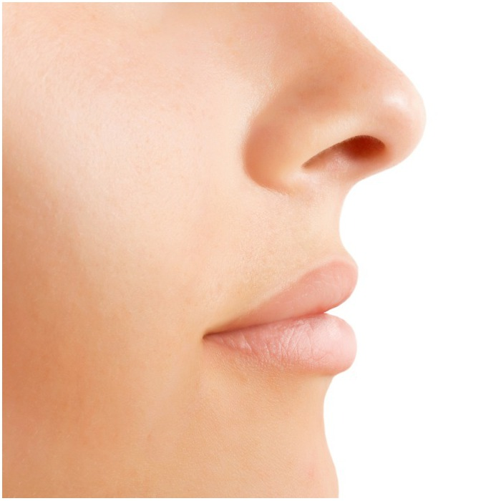
А вы знаете, что в гортани находятся голосовые связки? Когда мы говорим, струя воздуха колеблет голосовые связки, и возникает звук. В формировании звуков речи принимают участие также носовая полость, язык, зубы и губы.
Из гортани воздух попадает в трахею. Это небольшая трубка, которая состоит из хрящевых полуколец. Трахея разветвляется сначала на две крупные трубки — бронхи, затем на более мелкие. Они ведут в лёгкие — парные губчатые органы, расположенные в грудной клетке.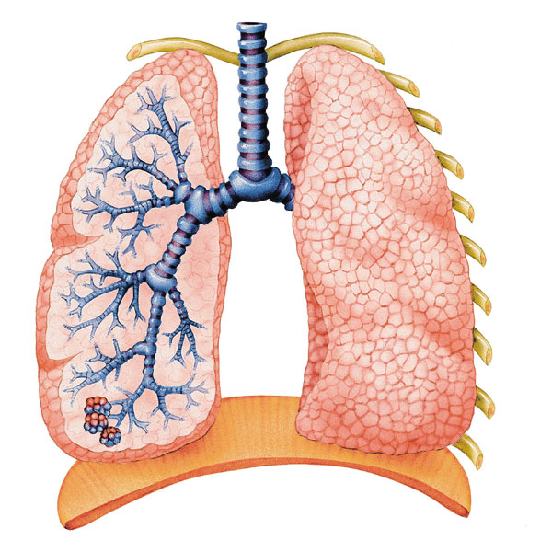
В лёгких бронхи разветвляются на меньшие трубочки, затем — на очень мелкие и заканчиваются множеством лёгочных пузырьков, которые оплетены тонкостенными кровеносными сосудами. Здесь происходит обмен газов между кровью и воздухом в лёгких.
А вы знаете, что в спокойном состоянии человеку нужно около 500 литров воздуха в час. При напряженной работе или занятии спортом клетки тела расходуют в 10-20 раз больше энергии и соответственно требуют больше кислорода: человек дышит глубже и чаще.
Но воздух сам не заходит в лёгкие. Как же мы дышим? Во время вдоха межрёберные мышцы поднимают рёбра, а мышечная перегородка — диафрагма — опускается. Объём грудной клетки увеличивается, лёгкие расширяются и втягивают воздух. При вдохе мышцы расслабляются, и объём грудной клетки уменьшается.
А вы знаете зачем человек чихает и кашляет? При вдохе вместе с воздухом в дыхательные пути попадает множество микробов. Организм в большинстве случаев с ними справляется. Но если иммунитет человека ослаблен, то человек может не осилить микробы, и тогда человек заболевает.
Иммунитет -защита организма, это невосприимчивость, сопротивляемость организма к инфекциям.
Когда человек болеет, он частенько чихает и кашляет. И это, как не странно, хорошо. Ведь при этом организм избавляется от ненужных частиц. При чихании, например, прочищается носовая полость, при кашле — трахея, бронхи и лёгкие. Мы чихаем, когда в нос попадают частички пыли. Кашель спасает нас, когда в дыхательное горло попадают частички пищи. А во время болезни чихание и кашель освобождает дыхательные пути от слизи.

Кровеносная система. Данила, Радик
- Может человек видеть кровеносные сосуды невооружённым взглядом?
Опыт: посмотрите на предплечье и вы увидите как под кожей просвечиваются голубые кровеносные сосуды. Они различаются по диаметру, одни крупные, другие тоньше.
Вывод: Да. Кровеносные сосуды можно увидеть на предплечье, на локтевом сгибе, на коленом сгибе

- “Измерь свой пульс”
Опыт: а) надо взять два пальца, приложить на левую руку, найти свой пульс.
б)нарисовать крестик
в) взять пластилин, слепить тонкую лепёшку, потом поставить спичку, спичка будет качаться.
Оборудование: спичка и пластилин.

Вывод:
Так можно увидеть, как наше сердце качает кровь.
- Можно ли изменить частоту пульса?
Опыт: а) измерить пульс в покое. б) сделайте 20 приседаний. в) посчитайте пульс.
 | ФИО | Пульс₁ | Пульс₂
1. | Арсаев Магомед - Амин
2. | Грамсс Родион
3. | Иванова Ангелина
4. | Ильиных Екатерина
5. | Князева Мадина
6. | Набитов Руслан
7. | Нагоева Роза
8. | Олейник Данила
9. | Туаева Арина
10. | Фоменко Викторина
11. | Элекуева Радмила
Вывод: частоту сердцебиения можно увеличить выполняя физические упражнения
Дополнительный материал
По реке бежит вода,
Ярко-красная она.
Корабли по ней плывут,
Кислород они подвозят.
Углекислый газ отвозят.
И умеют воевать –
От микробов защищать.
(Кровь).

КРОВЬ. ОРГАНЫ КРОВООБРАЩЕНИЯ
Начнем с задачи. «В некой стране, населенной миллионами жителей, текут красные моря и реки, которые впадают в единый океан. Океан этот имеет 4 залива. В красной воде плывут корабли, следуя океаническим течениям. Одни из них товарные, транспортируют необходимый товар всем жителям страны, а также увозят “отходы” и так по кругу.О чем идет речь? …
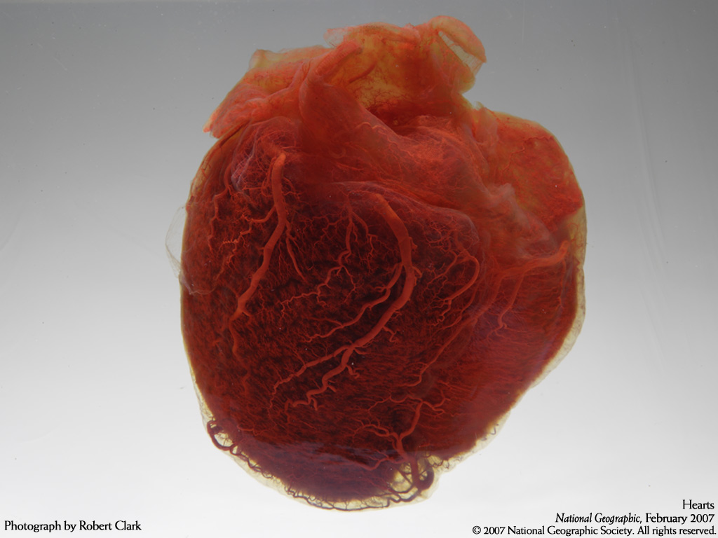
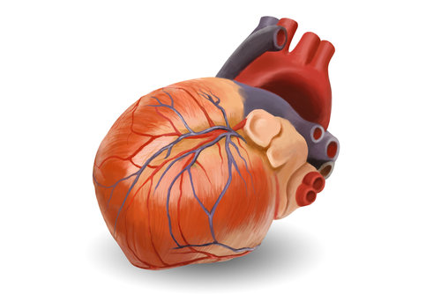
От главного порта «Сердце» к маленьким пристаням «Левый мизинец» и «Правый мизинец» течет река с красивым греческим названием «Артерия». А в обратном направлении – от портов «Левый мизинец» и «Правый мизинец» к порту «Сердце» - течет другая река с не менее красивым названием «Вена». По этим рекам течет не простая вода, а живая. Помните, как в сказке?.. Прибежал серый волк Ивана Царевича, все раны на нем затянулись. Встал Царевич, потянулся и сказал: «Как долго я спал!»

  - А КТО ДОГАДАЛСЯ, КАК НАЗЫВЕТСЯ ЭТА ЖИВАЯ ВОДА? (кровь)

Мы укажем маршрут нашего путешествия.

  - КТО ЗАПОМНИЛ, КАК НАЗЫВАЕТСЯ ПОРТ, ИЗ КОТОРОГО МЫ НАЧАЛИ СВОЕ ПУТЕШЕСТВИЕ? (сердце)
  - А КАК НАЗЫВАЮТСЯ РЕКИ, ПО КОТОРЫМ ПРОЙДЕТ НАШЕ ПУТЕШЕСТВИЕ? (артерия и вена)

Пора в путь. А совершить наше путешествие нам поможет книга Георгия Юдина «Главное чудо света».

Итак, от пристани Сердце со скоростью полметра в секунду горячая красная кровь потекла по трубам артерии. Трубы артерии гибкие и эластичные. Они очень легко сгибаются. От сердца до пупка – самая толстая часть трубы. Потом от пристани Пупок артерия расходится на две трубы поуже. От этих речек во все стороны растекаются речушки поменьше, от них миллионы ручейков, а от ручейков – десятки миллионов невидимых без микроскопа, тонюсеньких родничков. Они такие тоненькие, что 40 штук, сложенные вместе, будут не толще волоска. Длиной они в полмиллиметра, но если их уложить друг за другом, то получиться паутинка, которой можно два с половиной раза обмотать наш земной шар! Они, как корни деревьев, трав, кустарников, оплели наше тело. Поэтому, где бы ни поцарапались, всегда идет кровь.
  - КТО-НИБУДЬ ЗНАЕТ, КАК НАЗЫВАЮТСЯ ЭТИ РОДНИЧКИ? (капилляры)
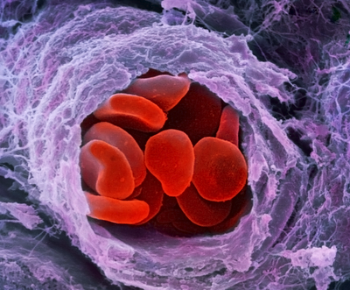
На фото кровеносный капилляр (под электронным микроскопом)

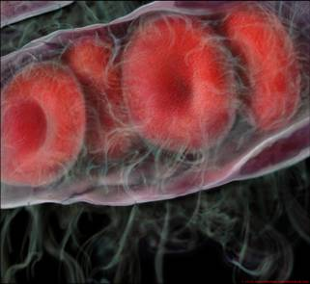

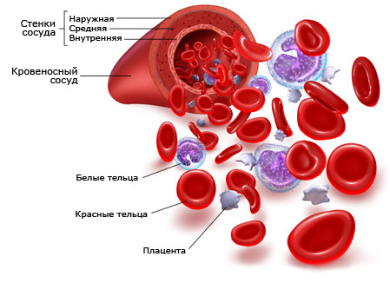
По нашей реке плывет целая флотилия, состоящая из КРАСНЫХ, БЕЛЫХ и ФИОЛЕТОВЫХ корабликов. Больше всего красных корабликов. Это от них наша кровь красная.
ОПЫТ 1: Скатайте из красного пластилина шарик, положите его между большим и указательным пальцами и слегка сдавите, чтобы получилась лепешка с вдавленными краями.
Пока мы с вами лепили, красные кораблики спокойно плыли по большой реке Артерии. Но как только они попали в капилляры, тут же занялись торговлей, а точнее обменом. И менялись они на наш, человеческий, взгляд странно. Представьте себе, что вам я вам даю целую корзину яблок, груш, орехов, конфет. А вы взамен – корзину огрызков, косточек, фантиков. Вот так и наши красные кораблики привозят из далекой страны ЛЕГКИЕ ценный груз – КИСЛОРОД, - который отдают клеточкам, а взамен получают УГЛЕКИСЛЫЙ ГАЗ И ОТРАБОТАННЫЕ ВЕЩЕСТВА. Без этого странного обмена мы не прожили и пяти минут. Эти красные кораблики называются ЭРИТРОЦИТЫ. Кроме красных корабликов существуют еще и белые кораблики.

ОПЫТ 2: Из белого пластилина скатайте небольшие шарики.

Вы все читали сказки и знаете, что на торговые караваны нападали разбойники и пираты. Вот так и в нашем организме. Вы поранили палец. Тут же в ранку ворвались хищные микробы и принялись уничтожать все вокруг. Вот тут-то начинают действовать белые военные корабли. Они собираются к месту пореза, где микробы успели погубить множество торговых кораблей. Белые корабли обхватывают микроб и съедают его, правда, погибают при этом сами. Эти корабли называются ЛЕЙКОЦИТЫ. Если проникшие в организм микробы очень сильны, лейкоциты гибнут в борьбе массами. Миллионы их мертвых тел образуют гной. ГНОЙ – ПОГИБШИЕ ЛЕЙКОЦИТЫ. Пираты разгромлены, но в наших корабликах образовались пробоины. Чтобы их заделать, существуют фиолетовые кораблики.

ОПЫТ 3: Слепите фиолетовые шарики – кораблики.

Фиолетовые кораблики свертывают кровь и не дают ей вытечь. А называются они ТРОМБОЦИТЫ.

Все это кровь. Кровь по сосудам движется стремительно – за полминуты-минуту она может обежать все тело, а толкает, качает кровь по сосудам – сердце человека. СЕРДЦЕ – это насос, надежный и мощный, расположенный в грудной клетке. Главный принцип его работы – способность сокращаться и расслабляться, перекачивая кровь. При расслаблении сердце вбирает в себя кровь, при сокращении (сжатии) кровь подается в КРОВЕНОСНЫЕ СОСУДЫ, Сокращает сердце СЕРДЕЧНАЯ МЫШЦА.

Работу сердца можно услышать, приникнуть ухом к груди человека; можно почувствовать на себе, прощупывая кровеносные сосуды, т.к. кровь подается в сосуды толчками, и эти толчки в определенных местах тела можно нащупать – на висках, шее, бедре, запястье.

ОПЫТ 4: Положите палец левой руки на запястье правой, чуть прижмите, и вы почувствуете слабые толчки крови в кровеносных сосудах – это ПУЛЬС.

ИЗМЕРЕНИЕ ПУЛЬСА В СПОКОЙНОМ СОСТОЯНИИ.

Пульс у людей в спокойном состоянии обычно равен 60-70 точкам (ударам) в минуту.

ИЗМЕРЕНИЕ ПУЛЬСА В ДВИЖЕНИИ.

6) ПРЕДВАРИТЕЛЬНЫЙ ИТОГ.
…Капля крови, проходя по сосудам нашего организма, описывает «восьмёрку». При этом она два раза проходит через сердце в центре «восьмёрки». Сначала она уходит к лёгким, где меняет углекислый газ на кислород, потом снова возвращается в сердце. Эта часть пути называется малым кругом кровообращения. Во второй раз кровь проходит по сосудам большого круга кровообращения к органам тела, чтобы раздать клеткам кислород и собрать накопившийся в них углекислый газ. Затем кровь возвращается в сердце, чтобы начать свой путь сначала: от сердца к лёгким.

Кровь снабжает наш организм нужными ему питательными веществами и свежим воздухом, растворенными в ней. Кровь движется по телу человека по кровеносным сосудам. Кровь по сосудам перекачивает сердце. Сердце и кровеносные сосуды – это органы системы кровообращения человека.
А это схема сердца
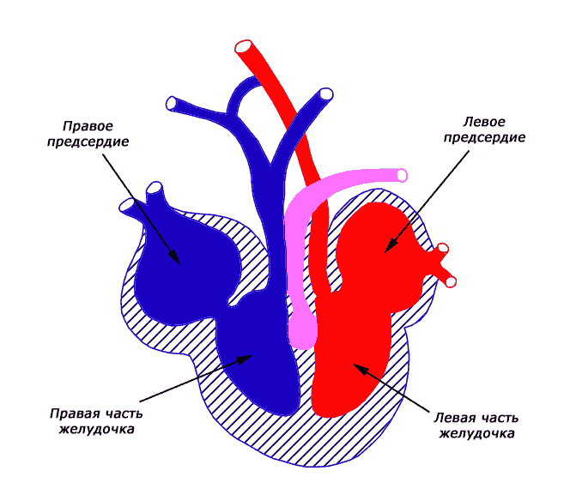
На схеме видно, что сердце разделено сплошной перегородкой на левую и правую половину. Кровь, богатая кислородом, не смешивается с кровью, несущей углекислый газ. Она свободно затекает в сердце. Но при сокращении его стенок кровь выталкивается только в одном направлении, так как путь назад закрывает клапан.

Люди со здоровым сердцем способны совершить чудеса: прыжки в длину, в высоту до 2 м 30 см, бег на 100 м – за 9 секунд. Пробежать 42 км (марафонцы). Здоровое сердце – залог здоровья человека.

Наше путешествие подошло к концу. Пора сдавать экзамен на звание капитанов, то есть вы должны ответить на вопросы.
- КАК НАЗЫВАЕТСЯ ГЛАВНЫЙ ПОРТ?
- ЧТО ТАКОЕ «ЖИВАЯ ВОДА»?
- ПО КАКИМ РЕКАМ ТЕЧЕТ «ЖИВАЯ ВОДА»?
- НАЗОВИТЕ ОСНОВНЫЕ ОРГАНЫ КРОВООБРАЩЕНИЯ.
- КАК НАЗЫВАЮТСЯ БЕЛЫЕ КОРАБЛИ ВАШЕГО ТЕЛА?
- КАК НАЗЫВАЮТСЯ КРАСНЫЕ КОРАБЛИ ВАШЕГО ТЕЛА?
- КАК НАЗЫВАЮТСЯ ФИОЛЕТОВЫЕ КОРАБЛИ ВАШЕГО ТЕЛА?
А вы знаете, что…
- Мышца под названием «сердце» стала мировым символом любви. Греки полагали, что сердце — вместилище духа, китайцы верили, что именно в сердце находится счастье, а египтяне считали, что там рождаются эмоции и интеллект.
- Американские ученые недавно установили, что общение с друзьями сохраняет сердце здоровым! Оказывается, люди, имеющие широкий круг общения реже страдают от болезней сердца.
- Масса сердца всего от 250 — 350 грамм. Кстати, размер сердца человека примерно равен величине его кулака.
- Между прочим, секундную стрелку в часах изобрёл английский врач около 300 лет назад. Врач изобрёл её именно для того, чтобы приступить к исследованиям ритма сердца.
- Деревенский творог — признан одним из самых полезных продуктов для нашего сердца, потому что в нем мало жиров, но много кальция и белков.
- Вальс! Именно эта музыка по утверждению специалистов, больше всего напоминает ритм человеческого сердца.
- Сердце — самый мощный в мире мотор. В течение жизни человека сердце совершает от 2 до 3 миллиардов сокращений! Полученной при этом силы достаточно, чтобы поднять поезд на высочайшую гору Европы.
- Сердце голубого кита бьется всего лишь 9 раз в минуту. Это одно из самых медленных сердец в мире.
- Как считают специалисты, сердце обладает такой высокой надежностью и большим запаса прочности, которой вполне достаточно на жизнь в течении 150 лет.
- Древние египтяне считали, что четвертый палец руки связан с сердцем специальным каналом. Именно из-за этого пошёл обычай носить обручальное кольцо на безымянном пальце.
- Ежедневная быстрая ходьба в течение 30 минут позволяет существенно снизить сердечно-сосудистый риск.
- Каждый день сердце вырабатывает достаточно энергии, чтобы проехать на машине 32 км. За всю жизнь это эквивалентно тому, чтобы съездить на Луну и обратно.

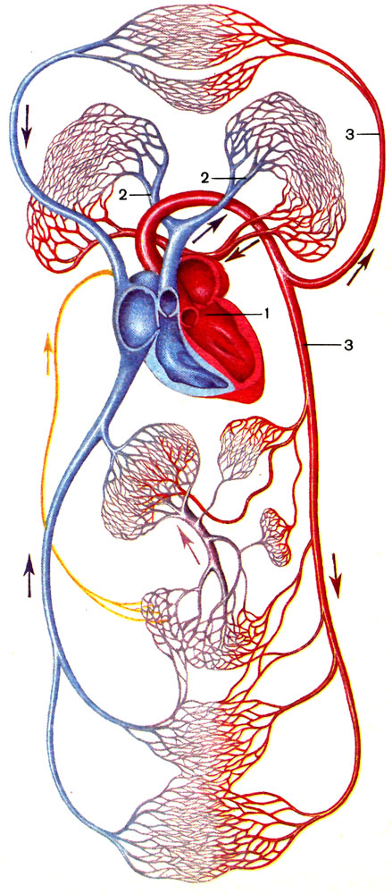
Пищеварительная система. Роза, Русик
- Тетрадь №2, с. 11 – 12.
- Меню школьника.
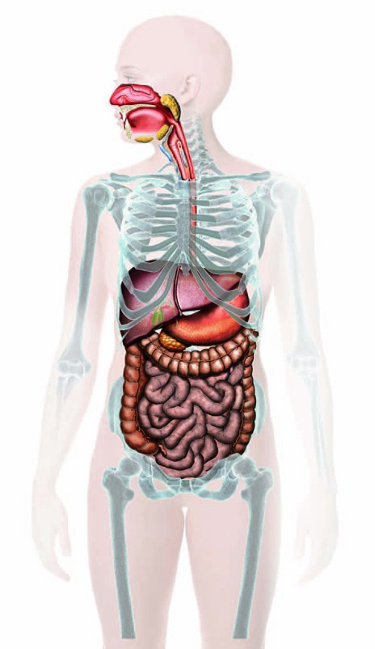

Дополнительный материал

Попробуем расставить органы пищеварения в том порядке, в котором они расположены в нашем организме сверху вниз.
- Прочти свой вариант, сравни с вариантом на доске.
- Зачем человек должен знать о работе своего пищеварительного тракта?
- Почему важно содержать рот, пищевод, желудок, кишечник здоровыми? Для чего они перерабатывают пищу? Кого кормят?
- А если клетки не получат здоровое питание?
- Попробуем схематично изобразить органы пищеварения в натуральную величину. У меня на столе лежат предметы, которые будут изображать различные органы. Расположите их на столе так, как вы считаете, они расположены в организме человека.
- Сравните свои варианты с таблицей «Органы пищеварения» на доске. Что нужно исправить?
», предметы, имитирующие органы пищеварения (шкатулка – ротовая полость, трубка длиной 35-40 см – пищевод, двухлитровая банка – желудок, моток веревки около 10 м – кишечник), рисунок пещеры (имитация желудка).
- А что вы узнали о величине каждого из органов?
ротовая полость 10 см
пищевод 40 см
желудок 25см(2л)
кишечник 9м25см
- Ну-ка, сосчитайте длину человеческого конвейера по переработке пищи.
А) Ротовая полость.
- Когда человек начинает кушать? ( когда проголодается)
- А что вы чувствуете, когда голодны? (желудок урчит)
- Сейчас отправимся в столовую, где мы, голодные, почувствуем запах вкуснейших пирожков. Какие изменения произойдут в организме? ( начнет выделяться слюна)
- Для чего нужна слюна? ( смачивать пищу)
- Кроме того слюна своим химическим составом уже во рту начинает расщеплять пищу.
- А что еще в ротовой полости помогает переваривать пищу?( язык, зубы)
- Каким образом? ( язык переворачивает, зубы измельчают)

Б) Пищевод.
- Кто знает, за какое время наш измельченный в ротовой полости пирожок попадет в желудок?( 5 секунд)
- Какой орган так быстро передвигает пищу?( пищевод)
- Какую же работу выполняет пищевод? ( проводит пищу в желудок)
- А если мы встанем вверх ногами, пища будет проталкиваться в желудок по пищеводу или вывалится? ( будет проталкиваться)
- Что же можно сказать о пищеводе, чем он является? (это мышца)

В) Желудок.
- Наш измельченный пирожок из пищевода попадает в настоящую подземную пещеру – желудок. Стенки желудка внутри, как в настоящей пещере, не гладкие, а шершавые, и из них сочится желудочный сок, причем, течет он не только с потолка, но сразу отовсюду.
Что же собой представляет желудок?( мышца)
Какие слова являются тому доказательством?( стенки сокращаются)
Пищеварение в желудке закончилось?( полупереваренная пища)
- Где же пищеварение продолжается? ( в кишечнике)

Г) Кишечник.
- Прост ли в своем строении кишечник? Из каких частей он состоит? (двенадцатиперстная кишка, тонкой кишки, толстый кишечник)
- Как работает двенадцатиперстная кишка, и почему она так называется? ( Ее длина 12 пальцев-перстов, в нее впрыскивается сок поджелудочной железы, который действует на все питательные органические соединения.)
- Какова роль тонкой кишки? ( Здесь начинается всасывание. Тонкий кишечник покрыт внутри мельчайшими ворсинками, которые постоянно движутся и как насос перекачивают питательные вещества в кровь и лимфу. Оттуда они попадают в печень. Печень проведет санитарный контроль и отдаст все доброкачественные вещества в клетки организма)
- А работу какого органа вы бы сравнили с работой уборщицы? Почему? (В толстом кишечнике нет ворсинок, но есть бактерии, которые не опасны для человека. Они перерабатывают грубую
пищу. Толстая кишка всасывает всю воду и оставшиеся витамины, а остатки выбрасывает наружу)
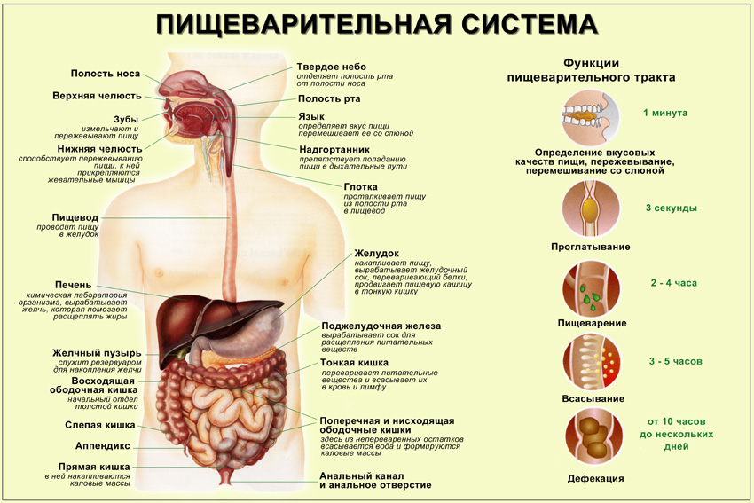

Опорно – двигательная система. Радмила, Мадина
- Тетрадь № 2, с. 8 – 9
- Опыт №2.Рассмотреть кость.
Вывод:
- Опыт № 3.Возьмите портфель с книгами, засеките время по секундомеру и держите портфель на вытянутой руке, сколько сможете.
Вывод:

- Опыт: проверить осанку . Один будет врачом, а другой – пациентом. Как же следует осматривать пациента? Попросите пациента встать к вам спиной. Руки опущены вниз. Посмотрите на одном ли уровне находятся углы лопаток. Между опущенными руками и туловищем образуются треугольники. Посмотрите, равны ли они.
Вывод:
Дополнительный материал

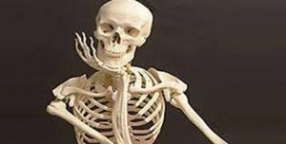
Что помогает нам двигаться, прыгать, бегать, ползать?

Сегодня мы узнаем как человек двигается. Мы уже знаем, что за движение человека отвечают органы опорно-двигательной системы, которые служат ещё и порой для организма…
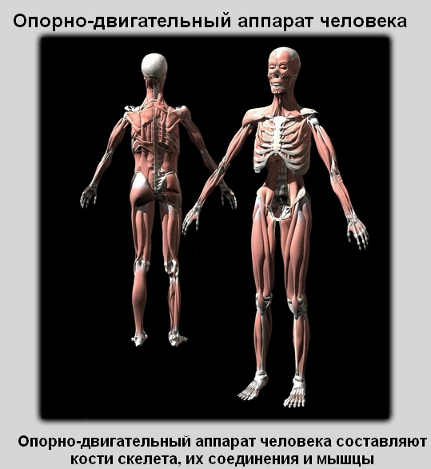
Рассмотрим опорно-двигательную систему. Она состоит из скелета и мышц…
Какие функции выполняет скелет
Опора тела и органов
Двигательная
Защитная
Обмен веществ

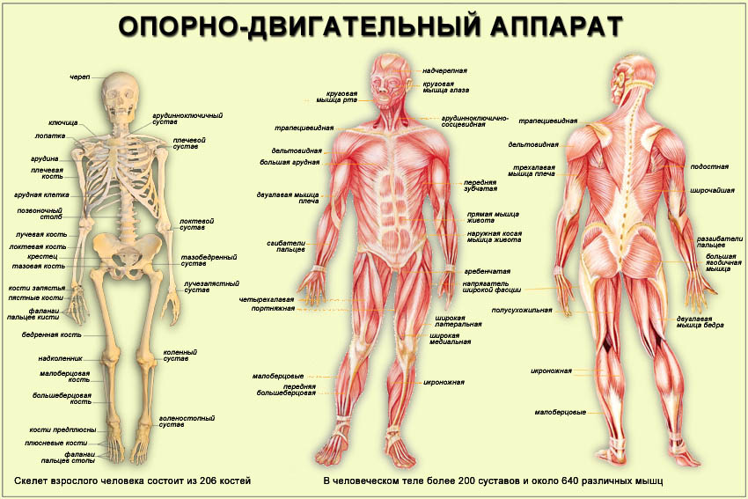
Скелет — это основа, опора нашему телу. Именно от размеров скелета зависят размеры тела человек более 200 различных костей (!)
Кости очень прочные, они состоят из органических и минеральных веществ. Однако при неудачных падениях и нагрузках случаются переломы костей.
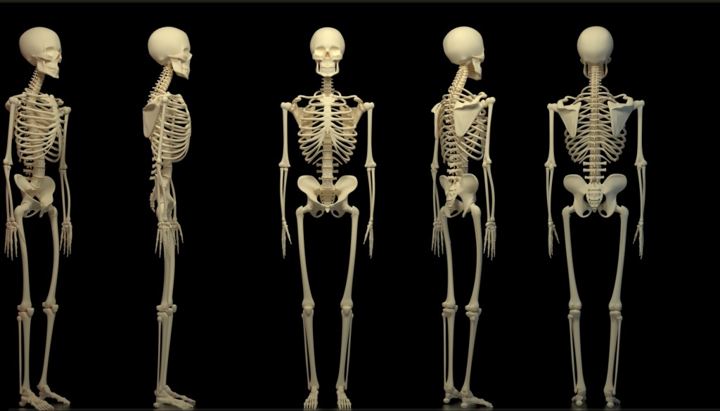
Мышцы способны сокращаться и приводить наше тело в движение. Точно указать количество мышц невозможно. Специалисты насчитывают у человека от 400 до 680 мышц. Для сравнения: у кузнечиков около 900 мышц, у некоторых гусениц до четырех тысяч.
Мышцы могут сокращаться и расслабляться. Расслабленная мышца — длинная и мягкая, сокращенная — короткая и твердая. Мышцы прикрепляются к костям с помощью сухожилий. Сокращение мышц приводит в движение кости.
Изгиб руки в локтевом суставе зависит от двух противоположно работающих мышц.
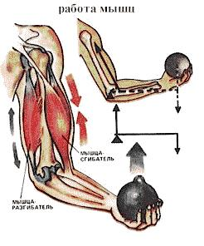
Интересные факты:
- Самая маленькая мышца — мышца стремечка.
- Улыбаясь, мы задействуем 17 лицевых мышц. А для того чтобы выразить неодобрение – 43! Итак, улыбка – не самый лучший способ заставить работать максимальное количество мышц. Улыбайтесь просто так, когда вам грустно или смешно.
- Самая сильная мышца в человеческом организме – язык. Но дело не только в силе, но и в выносливости. Задумайтесь, вы не обращаете внимания на то, что весь день пользуетесь своим языком во время переговоров, за завтраком, обедом и ужином, когда глотаете и т.д. Мы настолько уверены в работоспособности этой мышцы, что даже и не допускаем мысли о том, что она может выйти из строя.
- Чтобы сделать «один маленький шаг для человека, но гигантский скачок для всего человечества» необходимо задействовать 200 мышц.
Сокращение мышц изменяет положение костей, подвижно соединенных в суставах, позволяя человеку двигаться. 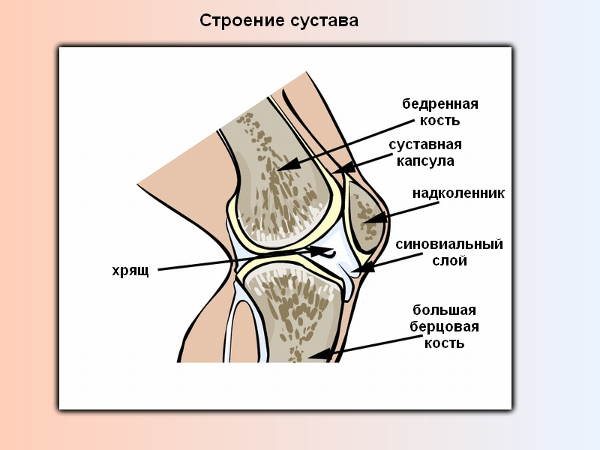
Что обеспечивает подвижность конечностей? Сустав

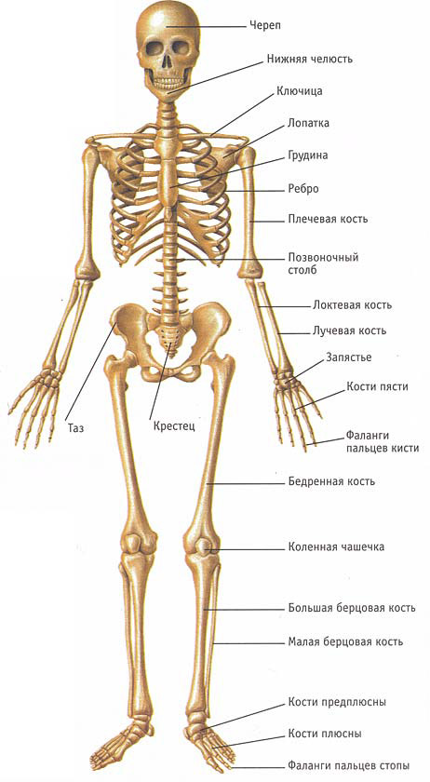
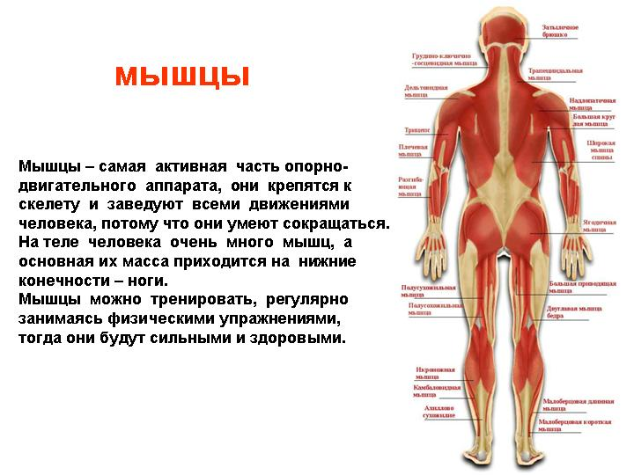

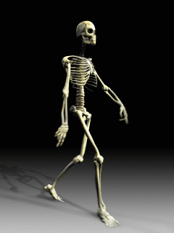

Нервная система. Амин
- Тетрадь № 2, с.20 – 21
А) падает нож: 1) глаз увидел, 2) мозг отправил сигнал мышцам, 3) рука отдёрнулась;
Б) падает чашка: 1) глаз видит, 2) мозг отправил сигнал мышцам, 3) рука потянулась к падающему предмету.
2. Опыт1. Закройте глаза и угадайте, что я сделал?
А) ударил линейкой по столу;
Б) брызнул духи на руку;
В) на ощупь угадайте что это
Дополнительный материал

-Благодаря чему вы это поняли? (резкий звук, запах, ощущения от незнакомого предмета, слова, изображение)
-С помощью чего получили информацию? (с помощью органов чувств)
-Какие органы чувств вам помогли? (орган зрения, орган слуха)
-Какие ещё органы чувств вы знаете? (орган осязания, орган обоняния, орган вкуса)
-Соотнесите эти понятия по порядку:
Вкус глаза
Осязание уши
Обоняние кожа
Зрение язык
Слух нос
Но что же заставляет все эти органы чувств работать слаженно в системе? (нервная система)
Что обеспечивает приспособление организма к внешней среде?
Как вы думаете? ( высказывания детей)
Самый хороший друг и самый злейший враг – это наши нервы.
- Объясните смысл пословицы.
- Так о чём же пойдёт речь на уроке? Сформулируйте тему урока.
. Нервная система управляет всеми действиями человеческого организма. Она состоит из чувствительных клеток, нервов и мозга.
Итак, нервная система состоит из чувствительных клеток, нервов и мозга.
Чувствительные клетки очень мелкие. Они есть в каждом органе, а особенно многочисленные в органах чувств. От чувствительных клеток отходят нервные волокна — нервы.
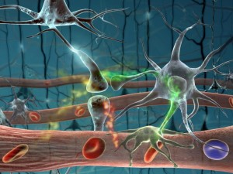
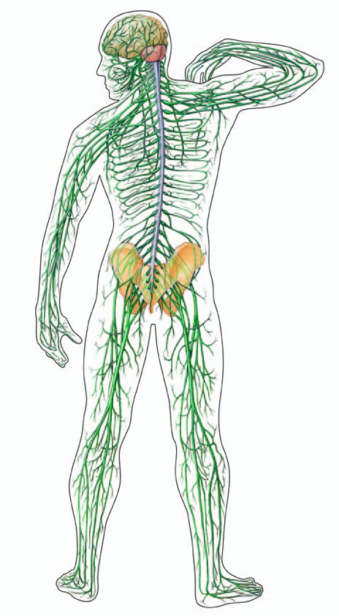
Мы учили различные виды клеток. Вспомнить. (Эпителиальные, нервные, костные, клетки крови). Как вы думаете, какие клетки могли бы передавать информацию? (нервные) Еще нервную клетку называют нейроном Вспомним строение этой клетки (ядро, отростки). Отростки - это очень важный элемент нервной клетки. Они есть у каждой клетки. Зачем они нужны? ( чтобы соединяться друг с другом) А зачем им соединяться друг с другом? Чтобы ответить на этот вопрос, давайте проведем небольшой опыт. Возьмемся за руки, так, чтобы были задействованы все в нашем классе. (Дети берутся за руки. Первый передает «сигнал», пожав руку соседа. Так сигнал передается самому последнему участнику.)
Это нервные окончания, через которые передаётся информация в виде импульсов. Как вы думаете, где находятся нейроны, в какой части человеческого тела? (по всему телу человека)
Каждая нервная клетка похожа на паучка, сидящего в центре своей паутины. От тельца нейрона тянутся во все стороны отростки. По ним проходят слабые электрические сигналы. Когда много длинных отростков нервных клеток тянутся вместе, получается что-то вроде кабеля. Такие «кабели» называются нервами. Они подсоединены к каждой мышце тела, даже самой маленькой. Давайте попробуем представить себя маленькой нервной клеточкой, которая вне зависимости от величины играет огромную роль.
Вот так вся информация передается в головной мозг человека. Как это происходит?
. С помощью своих отростков соседние нейроны соединяются между собой. Именно так устроен твой мозг и вся нервная система. В передаче нервных импульсов принимает участие спинной мозг и головной мозг, а вместе они образуют центральную нервную систему. (
Как мозг умеет отличать одни сигналы от других? Где и как в нем хранятся разные сведения? В человеческом мозге есть зона, куда приходят определенные импульсы. Мозг похож на мощный компьютер. Он принимает самые разнообразные сигналы — звуки, запахи, изображения, распознает и обрабатывает их. Мозг хранит в памяти разные сведения.
Как же попадает информация в мозг? Мы прикоснулись к чему-то холодному. Это информация по нейронам передается сначала в спинной мозг, а затем в головной. Мозг обрабатывает сигнал, (анализирует: неприятно холодно) и дает приказ, который вначале опять поступает в спинной мозг. А затем приказ мышце, что надо убрать руку с этого места.
Информация в мозг передается по чувствительным волокнам, а «приказ» от мозга передаются по моторным волокнам.
В передаче импульсов принимает участие головной и спинной мозг. Отметьте, пожалуйста, на своих листах, где какой мозг находится.
Так работает мозг, когда человеку ничего опасного не грозит. Давайте представим, что человек прикасается к горячему и ждет, пока обрабатывается информация головным мозгом. Что произойдет? (ожог) Как уберечь организм от опасности? Чем отличаются ситуации, когда грозит опасность человеку и когда есть возможность обдумать? (безопасно: спин.мозг- гол.мозг. - спин.мозг - мышца опасно: спин.мозг-мышца-гол.мозг)
Остановка работы нервных клеток может привести к параличу — потере подвижности части тела! Нервы не только тянутся к мышцам. Они, словно тоненькие провода, отходят от всех твоих органов и проходят в мозг. По таким нервам к нему идут сведения о работе желудка, кишечника, сердца, легких и почек. Мозг похож на центр управления твоим организмом. Он постоянно получает информацию о его состоянии и контролирует работу тела.
Они ведут в мозг — центр управления организмом.
Мозг состоит из нескольких отделов. В черепе находится головной мозг…
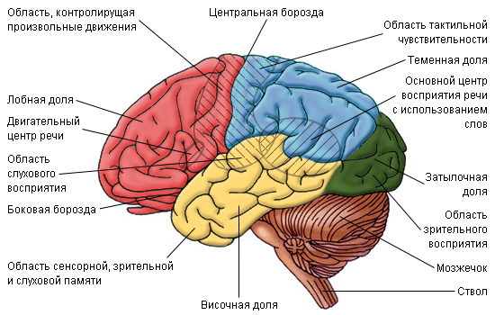
В нём у человека особенно развиты большие полушария: они управляют самыми сложными формами поведения.
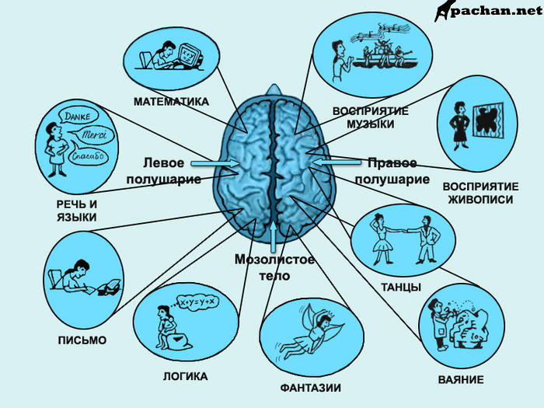
А вы знаете, что…
1. Мозг, как и мышцы, чем больше его тренируешь, тем больше он растет. Рекордный вес мужского мозга — 2049 г. Мозг И. С. Тургенева весил 2012 г. Динозавры, достигавшие 9 м в длину, имели мозг величиной с грецкий орех и весом всего 70 г.
2. Самое бурное развитие мозга происходит в возрасте от 2 до 11 лет.
3. Чем образованее человек, тем меньше вероятность заболеваний мозга. Интеллектуальная активность вызывает производство дополнительной ткани, компенсирующей заболевшую.
4. Занятие незнакомой деятельностью — лучший способ развития мозга. Общение с теми, кто превосходит вас по интеллекту, также является сильнодействующим средством развития мозга.
5. Сигналы в нервной системе человека достигают скорости 288 км/ч. К старости скорость снижается на 15 процентов.
6. Самый высокий уровень интеллектуального развития (IQ) продемонстрировала Мэрлин Мач Вос Савант из штата Миссури, которая в возрасте десяти лет уже имела средний показатель IQ для 23-х летних. Ей удалось пройти сложнейший тест для вступления в привилегированное Общество Мега, куда входит лишь около трех десятков человек, имеющих такой высокий показатель IQ, который встречается лишь у 1 человека из миллиона.
7. Обычно в нашей жизни мы используем 5-7 процентов возможностей мозга. Трудно себе представить, сколько всего совершил и открыл бы человек, задействуй он еще хотя бы столько же. Зачем нам такой запас прочности ученые пока не выяснили.
8. Для полноценной работы мозга нужно выпивать достаточное количество жидкости. Мозг, как и весь наш организм, состоит приблизительно на 75% из воды. Поэтому, чтобы держать его в здоровом и рабочем состоянии, нужно выпивать положенное Вашему организму количество воды. Тем же, кто пытается похудеть с помощью таблеток и чая, выгоняющих из организма воду, следует быть готовым к тому, что одновременно с потерей веса они потеряют и в работоспособности мозга.
9. Мозг просыпается дольше тела. Поэтому очень полезно, кроме утренней пробежки и завтрака сделать маленькую разминку мозга. Это значит, что не стоит с утра включать телевизор, а лучше что-то немного почитать или разгадать кроссворд.
10. Мозг потребляет больше энергии, чем все остальные органы.
11. Мозг содержит примерно 100 миллиардов нейронов (клеток, генерирующих и передающих нервные импульсы), а это примерно в 16 раз больше, чем людей на Земле.
12. Мозг во время бодрствования потребляет 25 ватт энергии. Этого количества достаточно для небольшой лампочки.
С головным мозгом связан спинной мозг, который расположен внутри позвоночника. От него отходят нервы по всему телу. Нервные окончания связаны с мышечными волокнами, которые сокращаются по сигналу из мозга.
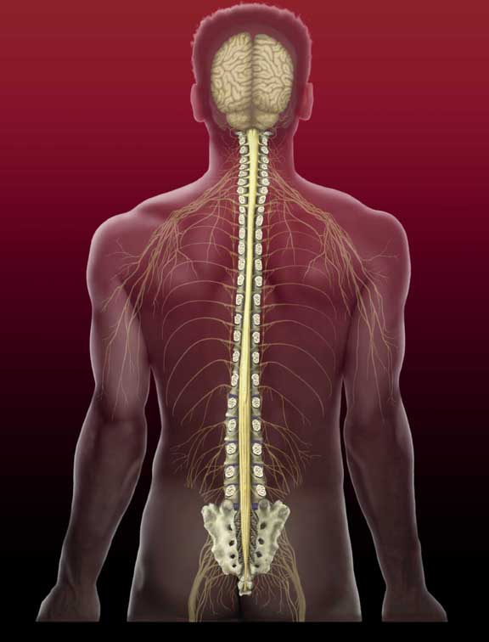
По нервам мозг получает от чувствительных клеток информацию о том, что происходит внутри тела и снаружи, и принимает «решение». Если нужны какие-либо действия, мозг направляет команду по другим нервам к мышцам, которые сокращают нужный орган.
Спиной мозг принимает простые и срочные решения. Например, вы задели горячую кружку чая. Чувствительные клетки кожи сообщают по нервам информацию в спиной мозг. Он тут же посылает мышцам команду сократиться, и мы отдёргиваем руку.
Ещё спинной мозг отвечает за работу органов и частей тела человека. Например, при ходьбе спинной мозг управляет мышцами ног, а у головного мозга есть возможность думать — куда мы идём.
А вы знаете, что боль — это сигнал нашему сознанию о том, что необходимо принимать меры.
А вот, если нам нужно сделать выбор, принять какое-то важное решение, здесь вступает в работу головной мозг, подключая опыт, память.
Таким образом, нервная система связывает между собой все органы, обеспечивает их слаженную работу.
Тайны головного мозга…
Благодаря большим полушариям головного мозга мы обладаем памятью.
Мы способны запоминать события, сравнивать их, обобщать знания, рассуждать.
Мышление - это способность делать умозаключения.
А вы знаете, что у нервной системы есть помощники?
Чтобы встать и закрыть дверь или донести ложку до рта, нужна команда определённым органам. А вот если мы сталкиваемся с опасностью, например, падение с велосипеда, то готовым к сопротивлению должен быть весь организм. Но как организм узнает, что надвигается опасность? Нужен сигнал тревоги, который получили бы сразу все органы.
Для этого специальные железы выделяют в кровь сильно действующие вещества регуляторы — гормоны. Гормон — это сигнал. Капли гормона достаточно, чтобы перевести весь организм в режим готовности — напрячь все органы до предела. Сделав своё дело, гормон разрушается и выводится из организма.
Существуют разные гормоны. Например,
Гормон эндорфин отвечает за наше настроение, не зря его называют гормоном радости. Вырабатывается он, например, во время игры. Играете вы в футбол в плохом настроении, потому что счет 1:0 не в вашу пользу. И как только ваша команда забивает гол, плохое настроение улетучивается — произошёл выброс гормона эндорфина.
Адреналин — гормон, который делает человека опасным и агрессивным. Люди, в организме которых плохо вырабатывается адреналин, часто пасуют перед жизненными трудностями. У людей, у которых хорошо вырабатывается гомон адреналин, не боятся даже экстремальные виды сорта, например, горные лыжи.
А вы знаете, что во время сна в все органы человека отдыхают. Во время сна сердце замедляет ритм, а мозг ограничивает свою работу. Клетки больших полушарий во сне анализируют впечатления. Так появляются сновидения…
А вы знаете, что…
1. Во время сна мы парализованы
Хотите верьте, хотите нет, но наше тело практически парализовано во время сна, в основном для того, чтобы тело не повторяло движений, которые происходят во сне.
2. Внешние раздражители влияют на наши сны
Во время сна наш мозг реагирует на внешние раздражители, которые происходят вокруг нас, и делает их частью нашего сна. То есть порой наш мозг выцепляет звуки из реальной жизни и проецирует их на наш сон. Например, Вам может сниться, что Вы на концерте какой-нибудь группы во то время, как кто-то играет на гитаре пока Вы спите..
3. Не все могут видеть цветные сны
Около 12% зрячих людей видят только черно-белые сны. Остальные видят сны в цвете.
4. Многие сны универсальны
В то время как мечты часто сильно зависит от нашего личного опыта, исследователи обнаружили, что некоторые темы очень распространены в разных культурах. Например, людям со всего мира часто снятся сны с погонями, нападениями или падениями. Другие общие переживания во сне включают школьные мероприятия, чувства замороженности и обездвиженности, чувство полета, выпадение зубов, полет, провал на экзаменах, аварии и т.д.
4. Нам снится только то, что мы виделиВ наших снах мы часто видим незнакомых людей, но понятия не имеем о том, что наше сознание не придумывает их лица. Это лица реальных людей, тех, кого мы видели в течение жизни, но не запомнили.
5. Сны видят все без исключения
Все люди (за исключением больных с сильным расстройством психики) видят сны, даже животные.
6. Мы забываем 90% сновидений
Через пять минут после пробуждения мы уже не помним и половины своих снов. Известны случаи, когда поэты, писатели, ученые видели сны, в которых сочиняли стихи, прозу или придумывали новую научную теорию. Повезло тем, кто догадался оставить у изголовья кровати ручку и бумагу. Именно снам обязаны своим появлением на свет стихотворение Сэмюэля Колриджа “Кубла Хан”, история про доктора Джекиля и мистера Хайда Роберта Льюиса Стивенсона, Франкенштейн Мэри Шелли, а так же знаменитая периодическая система элементов, она же таблица Менделеева.
7. Человек не видит снов в тот момент, когда храпит.
8.Дети чаще видят кошмары во сне
Маленькие дети не видят во снах самих себя до достижения 3 лет. С 3 до 8 лет дети видят больше кошмаров, чем взрослые за всю свою жизнь.
9.Сон можно запомнить до мельчайших подробностей.
Если вас разбудить во время стадии быстрого сна, вы запомните свой сон до самых мельчайших подробностей.
Почему мы видим сны
6. Стадия рефлексии.
Составим синквейн на тему «Нервная система»
1. Существительное.
2. Два прилагательных, раскрывающих тему.
3. Три глагола, описывающих действия.
4. Высказывание, выражающее ваше отношение к теме.
5. Синоним, повторяющий суть темы.
Пример:
Мозг.
Головной, спинной.
Командует, посылает, отвечает.
Действуйте так!
Нервная система.
Строение нервной системы
Всё тело человека пронизано нервами, несущими информацию от его частей к мозгу и обратно.
НЕРВНАЯ СИСТЕМА
- Головной мозг
- Спинной мозг
- Нервы
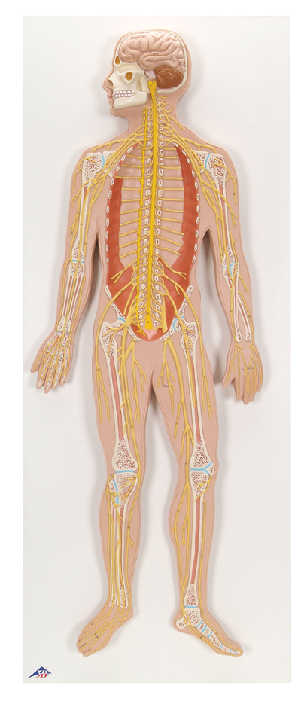
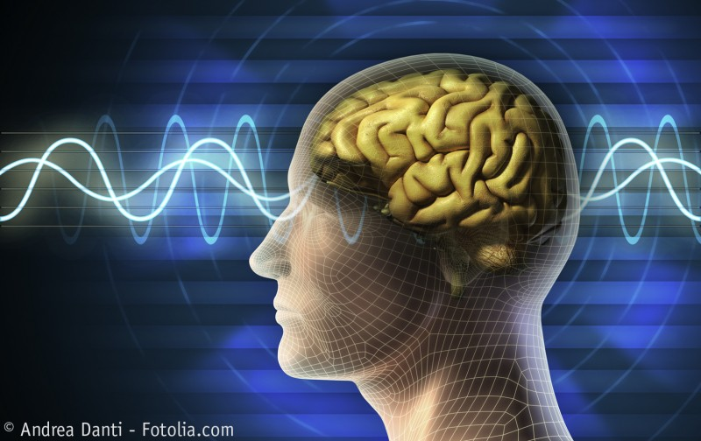
Человеческий мозг генерирует за день больше электрических импульсов, чем все телефоны мира вместе взятые.
Нервная система состоит из нервов, которые проникают во все части нашего тела.
Нервные клетки – нейроны.
В нашем теле около 100 миллиардов нейронов.
Самые длинные клетки нашего тела – нейроны, находятся в спинном мозге, они посылают свои отростки к пальцам ног. Их длина – 1 м 20 см
От головного мозга до пальцев ног сигнал доходит примерно за 1/50 секунды.
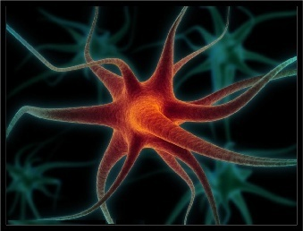

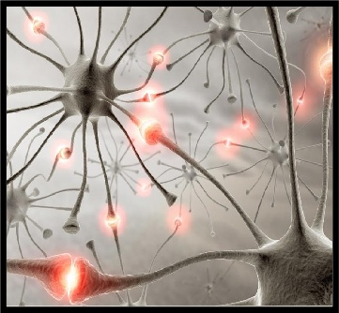

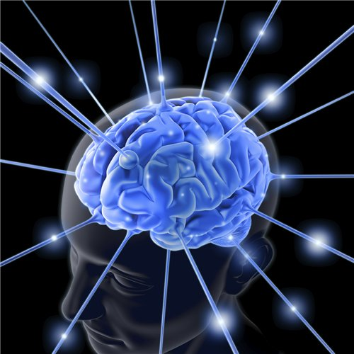ЭТО ВАЖНО ЗНАТЬ
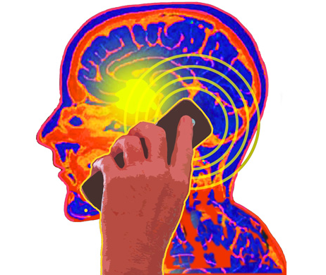
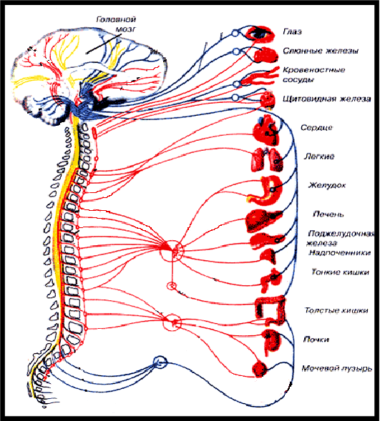
Передаёт нервные сигналы от всех частей тела в головной мозг и его команды в обратном направлении со скоростью 120 м/с

